Mitos y leyendas : de Boyaca

Título: El Perro Negro
Descripción: Una leyenda popular sobre un espíritu o demonio que acecha las calles de Boyacá, especialmente en las noches oscuras.
Historia: Esta es una leyenda de espanto muy enraizada en las capitales coloniales, especialmente en Tunja, cerca de la Iglesia de San Francisco. La historia habla de una entidad maligna, a menudo vista como una manifestación del diablo o de un alma condenada, que recorre las calles empedradas al caer la noche.
Su aparición es sutil y engañosa. Primero, se manifiesta como un inofensivo y tierno cachorro de color negro, que parece seguir o pedir auxilio a la persona solitaria, en particular a aquellos que salen de las cantinas o llevan licor en la sangre.
Si el incauto se detiene, intenta acariciarlo o se acerca, la criatura comienza su transformación. En un chasquido aterrador, el perro crece a proporciones gigantescas (pudiendo superar los dos metros de altura), su pelaje se eriza, sus ojos se vuelven rojos o amarillos fosforescentes y de su boca brotan colmillos afilados. La aparición suele ir acompañada del sonido metálico y espectral de cadenas arrastrándose.
El objetivo del Perro Negro no es matar, sino infundir un terror paralizante. La víctima queda herida, maltratada o sumida en un estado de shock y amnesia, apareciendo a la mañana siguiente lejos del lugar, con la certeza de haber encontrado a la muerte. Es un recordatorio popular para los trasnochadores sobre los peligros de la noche y los excesos.

OrigenTradición Popular Cundiboyacense (Región central de Colombia).
ImageUrlDescripción visual: 
CategoríaLeyenda de Terror / Espanto

Título | El Pozo de Donato (El Aljibe Encantado)
Descripción | Una de las leyendas urbanas más conocidas de Tunja, que involucra a un personaje colonial, un aljibe (pozo) misterioso y una conexión con la ciudad.
Historia | En la Tunja colonial, una ciudad llena de claustros y casonas, vivía un misterioso y opulento personaje llamado Donato. En el patio central de su residencia, existía un aljibe (un pozo o cisterna) del que se extraía agua potable.  La leyenda más romántica y conocida afirma que el pozo estaba encantado. Se decía que si una persona forastera y soltera se acercaba al pozo, se inclinaba y lograba ver su rostro reflejado con claridad en las aguas profundas, quedaba irremediablemente enamorado de la ciudad de Tunja. Este hechizo lo obligaba a establecerse, casarse y permanecer en la ciudad para el resto de sus días, aumentando la población y el linaje tunjano.  Una versión más oscura, propia de las leyendas de tesoros, sugiere que Donato escondió una fortuna personal dentro o al fondo del pozo, y que este, además, sirve como una entrada a una red de túneles subterráneos que conectan las principales iglesias y casas coloniales, e incluso, que tiene una conexión mágica o física con la sagrada Laguna de Tota, de donde se surtían los acueductos antiguos.
Origen | Tradición Popular Colonial de la ciudad de Tunja, Boyacá.
ImageUrl | 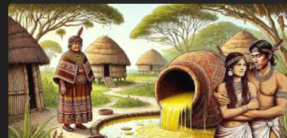
Categoría | Leyenda Urbana / Colonial
Título | Bachué
Descripción | Es el mito de la creación muisca, donde Bachué es la diosa y madre primigenia que pobló la Tierra con sus descendientes.
Historia | La leyenda narra el momento en que la Tierra, tras un período de oscuridad, necesitaba ser poblada. De las frías y sagradas aguas de la Laguna de Iguaque (un ecosistema de páramo cerca de Tunja) emergió Bachué, una mujer de inigualable belleza y gracia, llevando de la mano a un niño de unos tres años de edad.  Bachué y el niño descendieron al valle, se establecieron y esperaron. Cuando el niño creció hasta convertirse en un hombre fuerte y apuesto, se casó con Bachué. Juntos se dedicaron a una labor reproductiva incansable y bendecida por los dioses. Tuvieron incontables hijos, quienes a su vez tuvieron más hijos, poblando rápidamente los valles y altiplanos muiscas. Bachué les enseñó a su descendencia las leyes, la agricultura, el respeto por la naturaleza y la adoración a los dioses.  Una vez que su misión de poblar la Tierra fue completada y la pareja sintió la vejez llegar, se despidieron solemnemente de su vasta prole. Regresaron a la Laguna de Iguaque. En la orilla, se transformaron en dos enormes y relucientes serpientes (o, en algunas versiones, en dos arcos iris) y se sumergieron en las aguas profundas para siempre. Desde ese momento, la Laguna de Iguaque se convirtió en el sitio más sagrado para los muiscas, la cuna de su civilización.
Origen | Muisca (Chibcha). Relacionada con la Laguna de Iguaque, Boyacá.
ImageUrl | 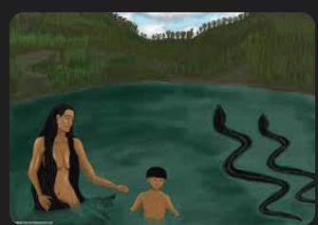
Categoría | Mito Cosmogónico

Título | El Duende Boyacense
Descripción | Un ser mitológico pequeño y travieso, considerado un espíritu protector de los campos boyacenses, que interactúa con humanos, animales y niños.
Historia | Es descrito como un hombrecito de 40-50 cm, con sombrero grande y botas diminutas. Originalmente era el espíritu protector de las montañas, cuidando cultivos y niños. Se volvió juguetón, realizando travesuras como: esconder herramientas, desordenar cocinas, y trenzar las crines de los caballos y el cabello de las muchachas. Aunque es juguetón, si se le falta al respeto, puede ser molesto (cambiando caminos o perdiendo gente en el bosque). A los niños amables les deja regalos (piedras, flores). Los ancianos aconsejan dejarle pan o dulces para mantenerlo contento, pues "es pequeño, pero no bobo."
Origen | Folklore Boyacense (pueblos como Duitama, Nobsa, Toca, Chivatá).
ImageUrl | 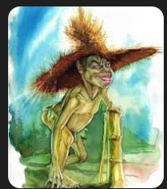
Categoría | Leyenda de Criaturas Fantásticas / Folklore

